ubuntu18.04 openvpn搭建文档

**目录**

1 项目背景 4

1.1 说明 4

1.2 文档范围 4

2.openvpn服务器的脚本安装执行如下命令就行（采用的是工业网关做openvpn服务器验证） 5

3. openvpn客户端linux平台的配置(网关出厂时已经安装好了openvpn客户端软件) 6

4. 在win7系统安装openvpn客户端软件 7

5. openvpn用户密码认证登录 9

| **版本号** | **设计人** | **修改内容** | **时间** |
| --- | --- | --- | --- |
| V1.0 | wateras | 编写初稿 | 2019/9/10 |
|  |  |  |  |

# 项目背景

## 说明

## 文档范围

本文主要描述电力系统智能网关ubuntu18.04系统openvpn搭建方法，包括下列内容：

* openvpn服务器的安装
* openvpn客户端的配置
* openvpn用户密码认证登录

# 2.openvpn服务器的脚本安装执行如下命令就行（采用的是工业网关做openvpn服务器验证）

* wget https://git.io/vpn -O openvpn-install.sh && bash openvpn-install.sh

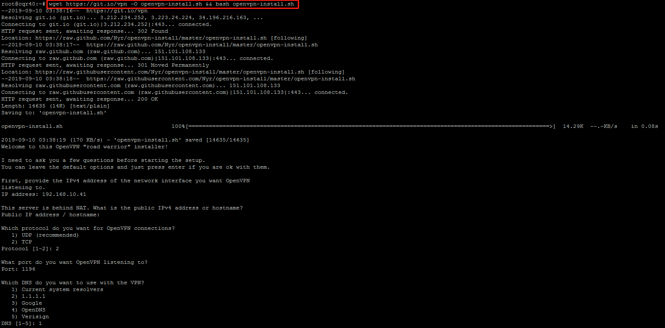

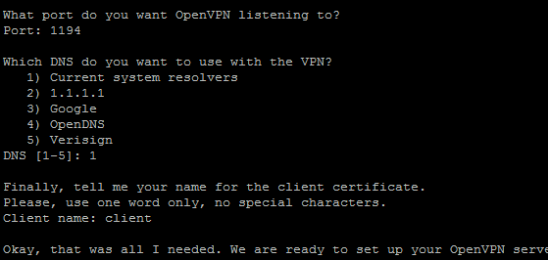

* 选择TCP方式通信
* 选择默认的1194端口
* 选择DNS作为VPN使用,我选择了1
* 输入客户端ovpn文件名称，默认就行。
* 操作以上步骤后脚本会根据配置自动生成openvpn客户端所需要的client.ovpn文件,将这个文件提供给需要连接这个服务器的的客户端。



* 看一下1194端口是否被启动（netstat -anp | grep 1194），如果启动了就证明openvpn的服务端顺利启动了

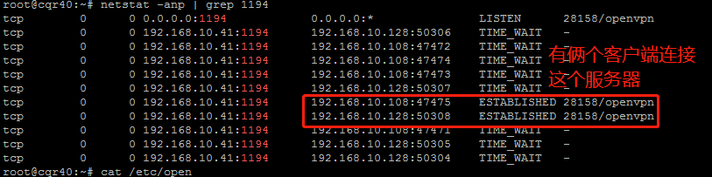

# openvpn客户端linux平台的配置(网关出厂时已经安装好了openvpn客户端软件)

将刚才服务器生成的client.ovpn文件放置到安装了openvpn网关的/etc/openvpn/client/ 目录下

**连接OpenVPN：**

openvpn /etc/openvpn/client/client.ovpn

**后台运行OpenVPN:**

openvpn /etc/openvpn/client/client.ovpn > /dev/null &

开机运行OpenVPN，以上命令加入/etc/rc.local即可。

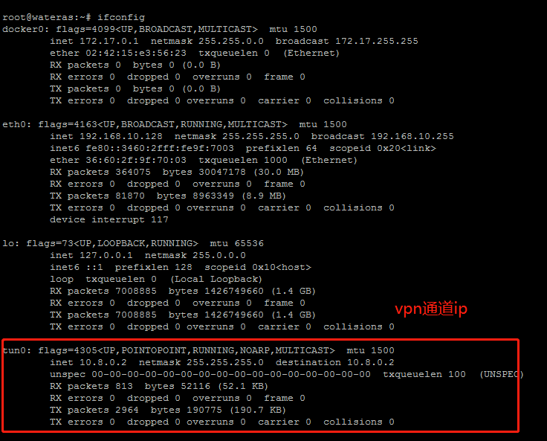

# 在win7系统安装openvpn客户端软件

openvpn客户端支持windows、Linux、macOS、安卓系统、苹果IOS系等各种操作系统。因为国内特殊原因，暂时无法从openvpn官网下载安装程序，提供了下面的连接，链接中下载win7版本就行。

下载地址：<https://www.techspot.com/downloads/5182-openvpn.html>

* 在win7系统上安装成功后可以看到这个安装目录

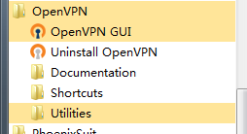

* 接下来打开Shortcuts目录出现如下信息：

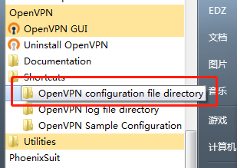

* 将openvpn服务器生成的client.ovpn文件放置下面目录就行,客户端软件会自动连接。

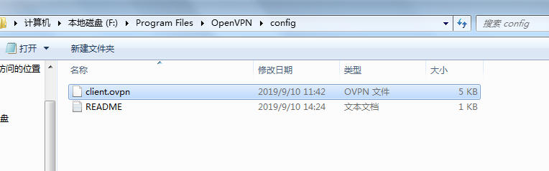

* Win7 openvpn客户端连接成功会出现如下信息:

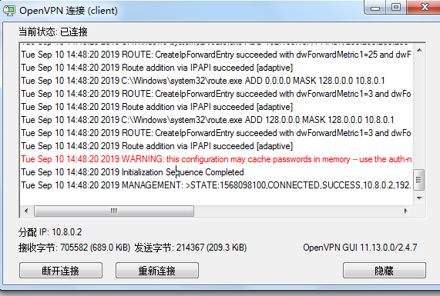

# openvpn用户密码认证登录

上面几步的openvpn配置方法是通过证书的不同来和服务器建立连接,这种方法不需要输入用户名和密码，不过多个openvpn客户端连接openvpn服务器时需要服务器提供多个客户端配置文件.ovpn，这种方法管理起来不是很方便。如果想通过一份相同的openvpn配置文件.ovpn,再通过不同的用户信息来登录就需要修改openvpn的服务器配置文件和openvpn的客户端配置文件。

* 修改openvpn服务器文件(/etc/openvpn/server/server.conf)内容如下：

添加

auth-user-pass-verify /etc/openvpn/checkpsw.sh via-env

client-cert-not-required

username-as-common-name

script-security 3

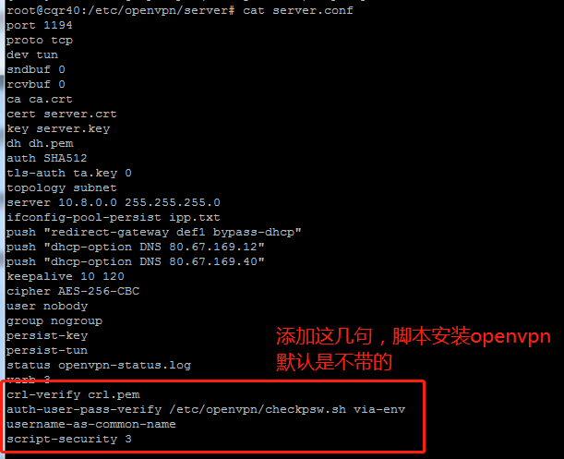

* 修改openvpn服务器文件用户账号管理psw-file文件只需要添加如下格式添加用户名和密码就行 username passwd

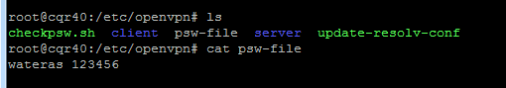

* 重启openvpn服务器可以使用/etc/init.d/openvpn restart



* openvpn客户端需要修改的文件主要是服务器提供的.ovpn文件

增加验证时询问用户名和密码

auth-user-pass

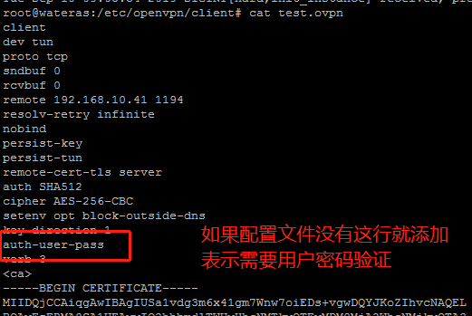

* Linux系统openvpn客户端登录验证

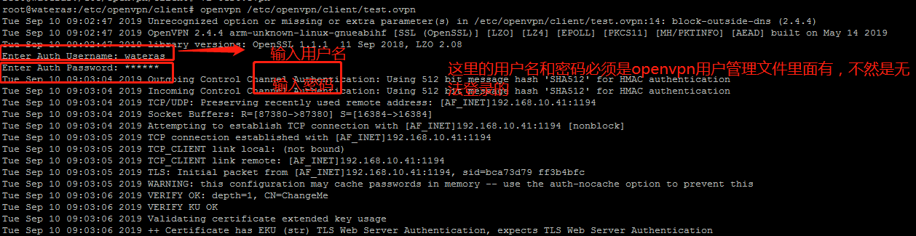

* Win7 openvpn客户端软件登录验证

